关于生产安全事故调查报告的公示

根据《生产安全事故报告和调查处理条例》第三十四条规定，现将《圣源地毯集团有限公司“6·27”车辆伤害一般生产安全事故调查报告》进行公示。

联系人：李顺业
联系方式：0971-8116733
附件：圣源地毯集团有限公司“6·27”车辆伤害一般生产安全事故调查报告

西宁经济技术开发区南川工业园区
环境保护和安全生产监督管理分局
2026年5月21日

圣源地毯集团有限公司“6·27”车辆伤害一般生产安全事故调查报告

西宁经济技术开发区南川工业园区管理委员会事故调查组

关于圣源地毯集团有限公司“6·27”车辆伤害一般生产安全事故调查报告

2024年6月27日13时许,圣源地毯集团有限公司发生一起车辆伤害事故，造成1人死亡。

事故发生后，南川工业园区管委会受城中区人民政府委托，依据《中华人民共和国安全生产法》《生产安全事故报告和调查处理条例》等有关法律法规，成立由西宁市城中区人民检察院、城中区纪委监委、南川工业园区环境保护和安全生产监督管理分局、人力资源和社会事务管理局、西宁市公安局南川公安分局、城中区市场监管局南川工业园区市场监管所、工会、行业专家等相关部门组成的事故调查组，全面开展事故调查处理工作，对事故原因进行调查分析。
调查组按照科学严谨、依法依规、实事求是、注重实效和“四不放过”的原则，通过现场勘查、调查询问、调查取证、查阅资料和综合分析，查清了事故发生经过、原因，认定了事故性质，对相关责任人提出了处理建议，对相关单位提出了防范整改措施。
经调查组调查认定，该起事故为一起车辆伤害一般生产安全责任事故。

一、事故基本情况

（一）事故发生单位及相关单位概况
圣源地毯集团有限公司
（1）成立日期：2007年04月19日
（2）类 型：有限责任公司
（3）统一社会信用代码：91630000781443612N
（4）注册资本：壹亿元整
（5）法定代表人：薛某某
（6）详细地址为：西宁市城南新区同安路111号
（7）经营范围：工艺美术品及礼仪用品制造(象牙及其制品除外);工艺美术品及礼仪用品销售(象牙及其制品除外);纺纱加工:面料印染加工;机械设备租赁;面料纺织加工;针纺织品及原料销售;针纺织品销售;货物进出口;技术进出口;住房租赁;专业保洁、清洗、消毒服务;停车场服务;住宅水电安装维护服务;物业管理,非居住房地产租赁(除依法须经批准的项目外,凭营业执照依法自主开展经营活动)。许可项目:住宅室内装饰装修(依法须经批准的项目,经相关部门批准后方可开展经营活动,具体经营项目以审批结果为准)。

（二）事故现场勘查情况
该起事故发生在位于西宁市城中区同安路111号的圣源地毯集团有限公司，东北侧3号车间7号货架，厂房内存放成品地毯，3号厂房建筑面积为6977.3平方米，长141.47m；宽49.16m，地上一层，高度8.7m，属钢结构建筑。
7号货架长4.05m；第一层货架托平高2.47m；宽3.06m；距东北一侧墙体1.66m；总高6.17m；叉车通道4.1,m；货架与叉车通道距离1.5m；地毯长4m；重量约250kg/卷；直径约60cm。
巴某某叉车证编号为：630102198006101219
巴某某使用叉车编号为：厂内青A-A0209，登记证编号为：厂11青A0082(16)
（三）事故发生经过及应急救援情况

2024年6月27日12时27分许，圣源地毯集团有限公司3号车间穿修班组班长黄某某进入3号车间摆放地毯的7号货架1层内头部朝向叉车通道方向卧躺休息。12时57分许，圣源地毯集团有限公司3号车间设备质量主管巴某某(叉车司机)在3号车间内操作叉车将成卷地毯转移放置至7号货架作业期间，未尽到观察责任，未发现卧躺在7号货架1层休息的黄某某，使用叉车单杠货叉将1卷地毯抬起，向黄某某卧躺的位置放置，导致黄某某被挤压，之后陆续放置2卷地毯，巴某某并未发现被地毯挤压的黄某某。20时许，巴某某接到后整车间经理屈某电话，被告知部门员工黄某某下班后未返回家中且手机关机，巴某某得知后联系刮胶工王某某进入黄某某1318号宿舍寻找，未见黄某某在宿舍之后联系技术副总张某某，到门卫调取监控发现黄某某并未在下班时间离开公司，之后又接到屈某电话，说中午看见黄某某进入3号车间。巴某某、王某某和喇某某进入3号车间进行寻找。21时许，在3号车间7号货架地毯缝隙中发现黄某某，随即巴某某拨打了120、110报警，并通知了公司法定代表人薛某某和后整车间经理屈某。21时40分120救护车抵达现场后判定黄某某已经死亡。
（四）事故现场勘查照片
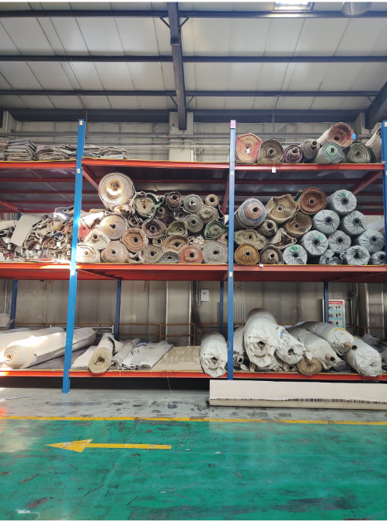
事故发生地点
“6.27”车辆伤害事故现场
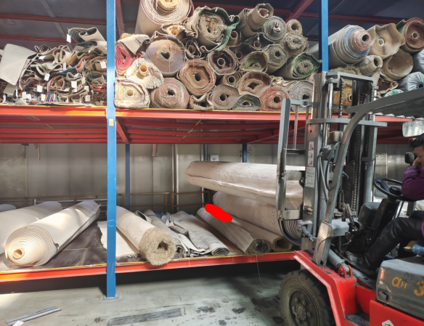
视线盲区
事故发生地点
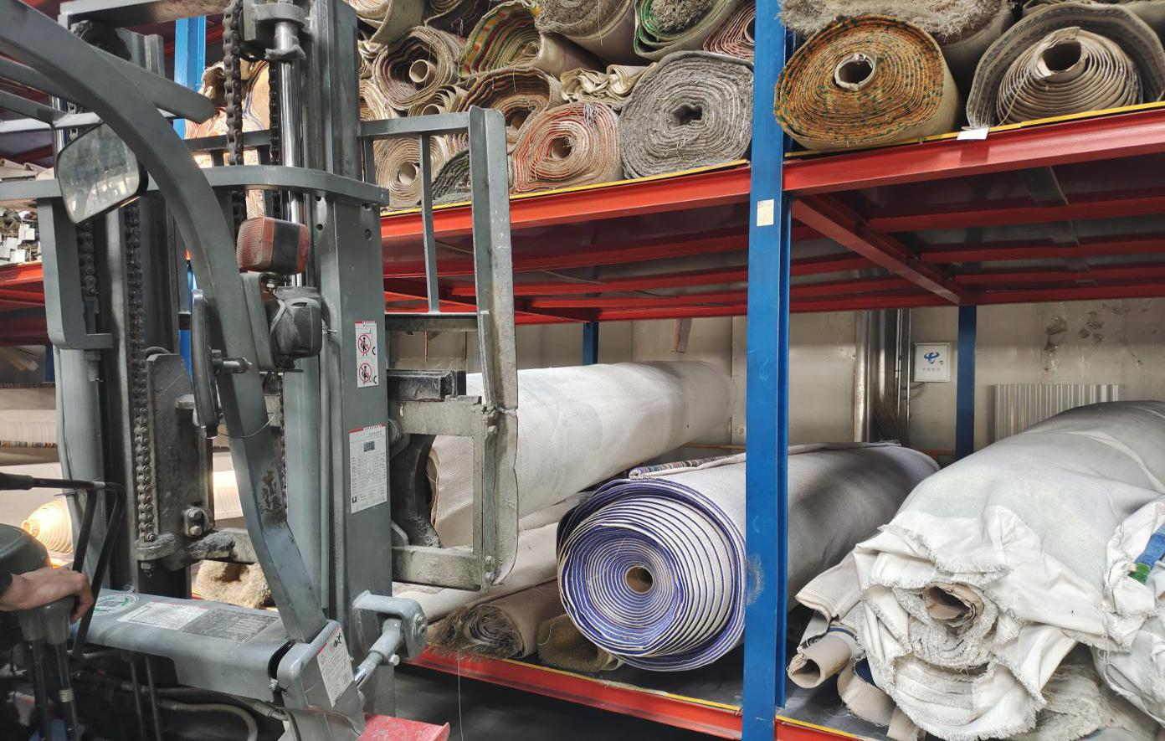
视线盲区
“6.27”车辆伤害事故叉车作业人员视线盲区

（五）事故现场模拟平面图
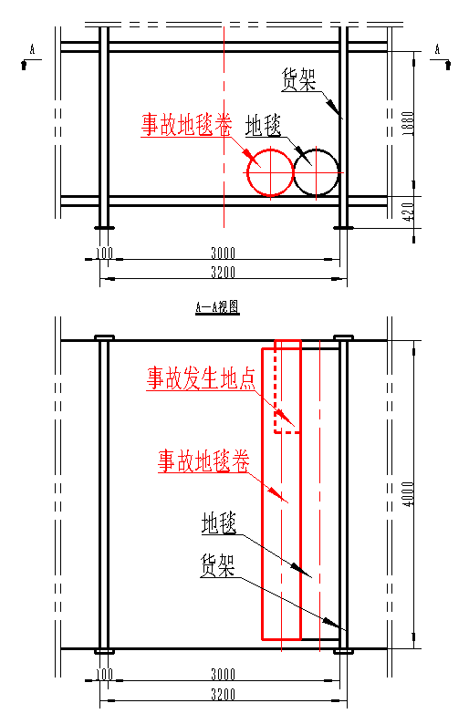
“6.27”车辆伤害事故发生地点平面图

（六）人员伤亡和直接经济损失情况
（一）人员伤亡
本次事故造成1人死亡。死者个人信息如下：
姓名：黄某某；
性别：女；
民族：汉；
出生年月：1978年2月17日；
身份证号码：632124197802176823；
家庭住址：青海省湟中县土门关乡业隆村27-1号。
（二）直接经济损失
本次事故造成直接经济损失140万元。

二、事故应急处置情况
事故发生后，圣源地毯集团有限公司三车间设备质量主管巴某某立即拨打110和120请求救援，并向公司法定代表人薛某某电话报告事故情况；法定代表人薛某某、后整车间经理屈某等人接报后立即赶到事故现场；圣源地毯集团有限公司于2024年6月27日21时30分，向园区环境保护和安全生产监督管理分局报告事故基本情况；2024年6月27日21时47分许，西宁市公安局南川工业园区公安分局、环境保护和安全生产监督管理分局等部门接报后立即赶赴现场。环境保护和安全生产监督管理分局对事故情况进行初步核实后随即向西宁市应急局值班室报告事故基本情况。

三、事故原因分析
（一）直接原因
圣源地毯集团有限公司三车间穿修班班长黄某某，工作期间在地毯货架区域休息，违犯劳动纪律，三车间设备质量主管巴某某驾驶叉车运送地毯时因地毯遮挡视线，未尽到观察责任，将地毯压在货架区域休息的黄某某身上，导致黄某某被地毯挤压窒息死亡，为事故发生的直接原因。
（二）间接原因
1.圣源地毯集团有限公司三车间设备质量主管巴某某（叉车司机）未能依据《工业车辆使用、操作与维护安全规范》（GB/T36507-2023）4.2.1和4.6.1.5的相关规定，在使用叉车作业过程中，未注意作业环境，未发现在7号货架休息的黄某某,在视野受限时,未发出声响警示信号，未在转向/机动前检查车辆、货架及货架上休息的黄某某。
2.圣源地毯集团有限公司未辨识出在货架休息时会导致叉车运行过程中造成车辆伤害的安全风险，并采取相应的可靠安全措施；对黄某某安全教育和培训不到位，未将不得在货架休息的劳动纪律在日常安全生产教育和培训中进行教育培训。
四、对相关单位、人员事故责任认定
依据相关法律法规对事故原因进行调查，相关单位和人员的责任认定如下：
（一）对事故单位的责任认定
圣源地毯集团有限公司：未辨识出在货架休息时会导致叉车运行过程中造成车辆伤害的安全风险，并采取相应的可靠安全措施；对黄某某安全教育和培训不到位，未将不得在货架休息的劳动纪律在日常安全生产教育和培训中进行教育培训，未能教育和督促从业人员严格执行本单位的安全生产规章制度和安全操作规程，其行为违反了《中华人民共和国安全生产法》第四十一条第一款、第二十八条第一款之规定，对该起事故负有责任。
（二）对事故单位人员的责任认定
1.薛某某，圣源地毯集团有限公司法定代表人，履行安全生产职责不到位，未全面辨识本单位安全风险，落实安全风险分级管控措施，对事故发生负有领导责任。
2.屈某，圣源地毯集团有限公司后整车间经理，履行安全生产职责不到位，未及时制止和纠正从业人员违反操作规程的行为；未及时排查生产安全事故隐患；未全面辨识本单位安全风险，落实安全风险分级管控措施，对事故发生负有领导责任。
3.巴某某，圣源地毯集团有限公司三车间设备质量主管（叉车司机），未能依据《工业车辆使用、操作与维护安全规范》

（GB/T36507-2023）4.2.1与4.6.1.5的相关规定，在使用叉车作业过程中，未注意作业环境，未发现在7号货架休息的黄某某,在视野受限时,未发出声响警示信号，未在转向/机动前检查车辆、货架及货架上休息的黄某某，作为黄某某的直接领导，在下午2024年6月27日13时30分正常上班时未进行人员清点和班前会议，未第一时间发现黄某某不在岗的情况，错过了应急救援的时机，违反圣源地毯集团有限公司后整车间安全管理制度，巴某某作为生产经营单位的其他负责人（三车间设备质量主管）未履行安全生产管理职责，对事故发生负有责任。

五、对有关责任单位和责任人员的处理建议

（一）对事故单位的处理建议
圣源地毯集团有限公司，对该起事故负有责任，依据《中华人民共和国安全生产法》第一百一十四条第(一)项的规定，由市级应急管理部门依法对圣源地毯集团有限公司进行处罚并处罚金55万元。

(二)对事故单位责任人的处理建议
1.黄某某，圣源地毯集团有限公司三车间穿修班班长。其行为违犯劳动纪律在地毯货架区域休息，致使三车间设备质量主管巴某某（叉车司机）未发现黄某某的情况放置地毯，导致黄某某死亡的事故发生，鉴于其在事故中死亡，故不予追究其责任。
2.薛某某，依据《中华人民共和国安全生产法》第九十五条第(一)项之规定。由市级应急管理部门依法对薛玉明进行处罚并处罚金55080元。
3.屈某，圣源地毯集团有限公司后整车间经理，履行安全生产职责不到位，未及时制止和纠正从业人员违反操作规程的行为；未及时排查生产安全事故隐患；未全面辨识本单位安全风险，落实安全风险分级管控措施。建议由圣源地毯集团有限公司按照公司有关规定进行处理。
4.巴某某，圣源地毯集团有限公司三车间设备质量主管（叉车司机），未能依据《工业车辆使用、操作与维护安全规范》（GB/T36507-2023）4.2.1与4.6.1.5的相关规定，在使用叉车作业过程中，未注意作业环境，未发现在7号货架休息的黄某某,在视野受限时,未发出声响警示信号，未在转向/机动前检查车辆、货架及货架上休息的黄某某，作为黄某某的直接领导，在下午2024年6月27日13时30分正常上班时未进行人员清点和班前会议，未第一时间发现黄某某不在岗的情况，错过了应急救援的时机，违反圣源地毯集团有限公司后整车间安全管理制度，巴某某作为生产经营单位的其他负责人（三车间设备质量主管）未履行安全生产管理职责，建议由圣源地毯集团有限公司按照公司有关规定进行处理。

六、防范措施及建议
1.圣源地毯集团有限公司：深刻汲取事故教训，建立健全并落实安全管理各项规章制度和操作规程。一是加强作业现场安全管理，定期检查作业区域安全生产工作及时消除事故隐患，严防此类事件再次发生。二是积极开展作业现场的安全风险辨识和评估，对辨识出2处安全风险采取可靠管控措施。三是加强特种作业人员安全管理，确保持证上岗，定期对特种作业资格证进行复审，不断强化12名特种作业人员安全生产意识。四是组织开展应急救援演练2次，针对可能发生的事故类型编制专项应急预案和现场处置方案，完善应急响应流程，增强员工应急救援能力。五是组织200余名员工开展从业人员安全教育和培训，开展全体员工“反三违”安全教育培训，对员工安全生产规章制度及操作技能进行严格考核，建立员工三级安全教育档案卡，确保员工掌握本岗位的安全操作技能，切实提高员工安全生产意识和事故预防能力。
2.城中区市场监管局南川工业园区市场监管所：切实履行行业监管责任，强化特种设备及特种设备作业人员安全监管工作。一是开展特种设备专项检查，制定检查计划，邀请行业专家，对所有特种设备进行全面排查整治，对查出的问题立即整改，坚决消除事故隐患。二是加大宣传教育力度，开展特种设备相关法律法规宣传活动，提高特种作业人员安全意识和事故防范能力。三是加大监管检查力度，严格执行《中华人民共和国特种设备法》等相关法律法规的规定，对违法行为屡禁不止、屡教不改的企业，从严从重查处，坚决防范事故发生。
3.南川工业园区管委会安委会相关成员单位：切实履行属地监管责任，按照西宁市安全生产委员会下发《西宁市安全生产委员会工作机制及政府（部门）安全生产工作职责规定》文件要求，做好安全生产工作，根据《西宁经济技术开发区南川工业园区安全生产治本攻坚三年行动实施方案》，扎实开展本行业安全生产督促、指导、检查工作；督促辖区同行业企业召开一次现场警示会，分析事故原因，吸取事故教训，督促企业落实安全生产主体责任，加大安全检查监管力度，确保安全生产。

[1] 《企业职工伤亡事故分类》GB/T6441-1986：车辆伤害指企业机动车辆在行驶过程中引起的人体坠落和物体倒塌、下落、挤压等伤亡事故。
[2]一般生产安全事故：是指造成3人以下死亡，或者10人以下重伤，或者1000万元以下直接经济损失的事故。（国务院令第493号令第三条第四项规定）。
[] 《安全生产法》第四十一条第一款 生产经营单位应当建立安全风险分级管控制度，按照安全风险分级采取相应的管控措施。
[] 《安全生产法》第二十八条第一款 生产经营单位应当对从业人员进行安全生产教育和培训，保证从业人员具备必要的安全生产知识，熟悉有关的安全生产规章制度和安全操作规程，掌握本岗位的安全操作技能，了解事故应急处理措施，知悉自身在安全生产方面的权利和义务。未经安全生产教育和培训合格的从业人员，不得上岗作业。
[] 《安全生产法》第四十四条 生产经营单位应当教育和督促从业人员严格执行本单位的安全生产规章制度和安全操作规程；并向从业人员如实告知作业场所和工作岗位存在的危险因素、防范措施以及事故应急措施。
[] 《安全生产法》第二十一条第五款 生产经营单位的主要负责人对本单位安全生产工作负有下列职责：（五）组织建立并落实安全风险分级管控和隐患排查治理双重预防工作机制，督促、检查本单位的安全生产工作，及时消除生产安全事故隐患。
[7] 《工业车辆使用、操作与维护安全规范》（GB/T36507-2023）4.2.1 操作者应注意作业环境，包括在车辆及车辆运行路段附近的其他人员以及固定的或移动的物体。
[] 《工业车辆使用、操作与维护安全规范》（GB/T36507-2023）4.6.1.5 运行过程中，操作者应确保运行路段畅通，并应注视运行方向。在转弯、在十字路口或在其他视野受限的场合，如果附近有其他车辆或行人，操作者应发出声响警示信号，并减速或停车，确认安全后慢速通过。操作者应在转向/机动前检查车辆、货物和可能的障碍物之间的空间，以确保有足够的间隙。
[9]《中华人民共和国安全生产法》第一百一十四条:发生生产安全事故，对负有责任的生产经营单位除要求其依法承担相应的赔偿等责任外，由应急管理部门依照下列规定处以罚款：（一）发生一般事故的，处三十万元以上一百万元以下的罚款。
[10]《安全生产法》第九十五条：“生产经营单位的主要负责人未履行本法规定的安全生产管理职责，导致发生生产安全事故的，由应急管理部门依照下列规定处以罚款：（一）发生一般事故的，处上一年年收入百分之四十的罚款。
[] 《安全生产法》第二十五条第（六）项 生产经营单位的安全生产管理机构以及安全生产管理人员履行下列职责：（六）制止和纠正违章指挥、强令冒险作业、违反操作规程的行为。
[] 《安全生产法》第二十五条第（五）项 生产经营单位的安全生产管理机构以及安全生产管理人员履行下列职责：（五）检查本单位的安全生产状况，及时排查生产安全事故隐患，提出改进安全生产管理的建议。
[]《安全生产法》第二十五条第（三）项 生产经营单位的安全生产管理机构以及安全生产管理人员履行下列职责：（三）组织开展危险源辨识和评估，督促落实本单位重大危险源的安全管理措施。
[] 《工业车辆使用、操作与维护安全规范》（GB/T36507-2023）4.2.1 操作者应注意作业环境，包括在车辆及车辆运行路段附近的其他人员以及固定的或移动的物体。
[] 《工业车辆使用、操作与维护安全规范》（GB/T36507-2023）4.6.1.5 运行过程中，操作者应确保运行路段畅通，并应注视运行方向。在转弯、在十字路口或在其他视野受限的场合，如果附近有其他车辆或行人，操作者应发出声响警示信号，并减速或停车，确认安全后慢速通过。操作者应在转向/机动前检查车辆、货物和可能的障碍物之间的空间，以确保有足够的间隙。
[] 《安全生产法》第九十六条 生产经营单位的其他负责人和安全生产管理人员未履行本法规定的安全生产管理职责的，责令限期改正，处一万元以上三万元以下的罚款；导致发生生产安全事故的，暂停或者吊销其与安全生产有关的资格，并处上一年年收入百分之二十以上百分之五十以下的罚款；构成犯罪的，依照刑法有关规定追究刑事责任。

